MATERIAL ODONTOLÓGICO
En la clínica dental de Noalejo, nos han dado material odontológico bien desinfectado para nuestra clínica… y otro que han hecho nuestras madres.
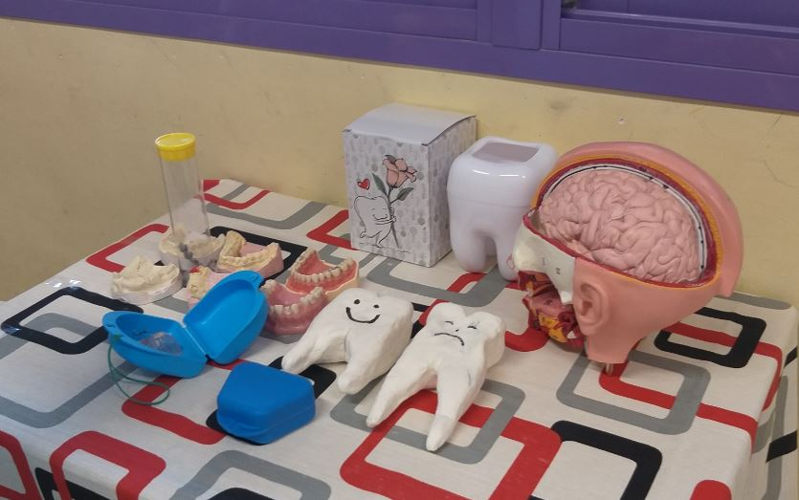

Y LO MÁS IMPORTANTE, NOS LAVAMOS LOS DIENTES EN EL COLE DESPUÉS DE COMERNOS EL BOCADILLO DE MEDIA MAÑANA
